La memoria del mare
oggetti migranti nel Mediterraneo

una mostra fotografica a cura di Anna Chiara Cimoli
(MeLa project)

6 - 28 febbraio 2013
Saletta dell’Arte Galata Museo del Mare Calata de Mari 1 Genova

Presentazione del progetto agli studenti ed inaugurazione aperta al pubblico: 6 febbraio ore 11
Auditorium e Saletta dell’Arte – ingresso libero

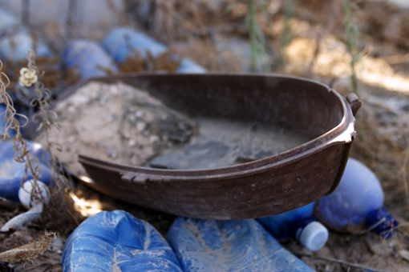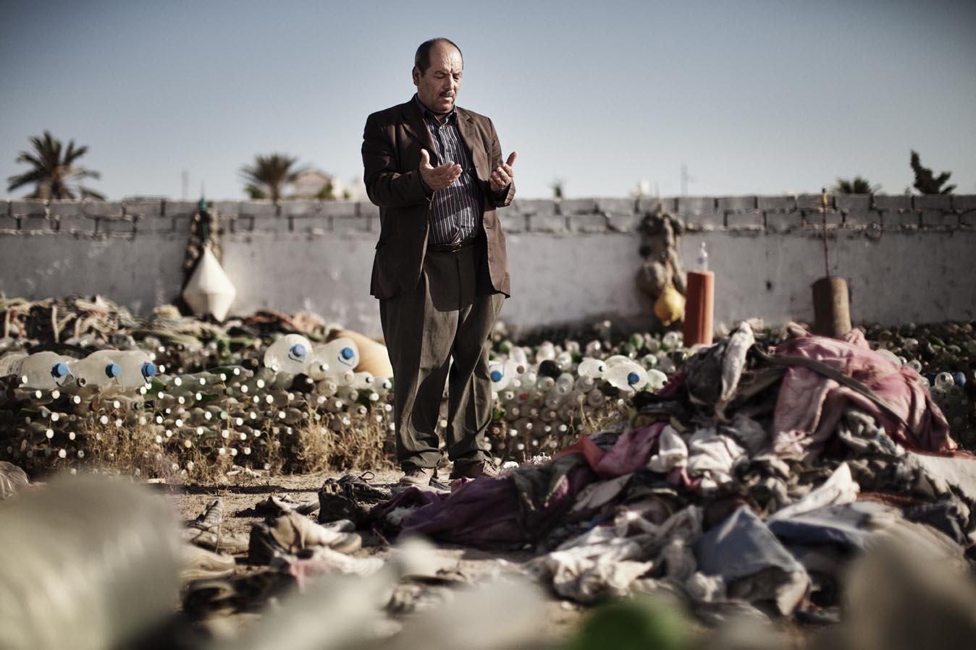
alessandrobrasile.4ormat.com foto Mattia Insolera

La memoria del mare. Oggetti migranti nel Mediterraneo è una mostra fotografica dedicata al Museo della Memoria del Mare di Zarzis in Tunisia, che sarà visibile al Galata Museo del Mare di Genova dal 6 - 28 febbraio 2013. La mostra nasce nell’ambito della ricerca europea MeLa (European Museums in an age of migrations), che si interroga sul ruolo, il profilo e le sfide dei musei europei, in un’epoca fortemente caratterizzata dal fenomeno della mobilità.

Mercoledì 6 febbraio alle 11 in Auditorium, la curatrice della mostra Anna Chiara Cimoli e il giornalista Stefano Pasta, esperto di migrazioni e vincitore nel 2011 del premio “EU journalism Award - Together against discrimination!” indetto dalla Commissione Europea, introdurranno ragazzi delle scuole medie superiori e studenti universitari ai temi delle migrazioni nel Mediterraneo e di come raccontarle per immagini. Saranno inoltre presenti Maria Paola Profumo e Pierangelo Campodonico, Presidente e Direttore Mu.Ma – Galata Museo del Mare. Seguirà la visita alla mostra in saletta dell’Arte.

La provocazione all’origine del progetto è stata quella di studiare i musei europei senza dimenticare la sponda meridionale del Mediterraneo, chiedendosi quali tracce materiali, quali forme di rappresentazione, quali “luoghi della coscienza” racconteranno l’epopea dei migranti alle generazioni future. Mentre in Europa i musei stanno accogliendo, ormai da anni, la sfida di raccontare il fenomeno migratorio, infatti, non esistono musei delle migrazioni in Maghreb, né lungo la riva asiatica del Mediterraneo.

Chi parte da queste terre non ha quasi nulla con sé; quel poco viene raccolto e trasportato dal mare. Così, fuori dai circuiti museali canonici ma dentro la logica del raccogliere, catalogare e mostrare che sta alla base di ogni azione museale, si è formata la collezione del Museo della Memoria del Mare di Zarzis.

Il museo si trova nel giardino privato di Mohsen Lihidheb, che si definisce “eco artista” e affida al proprio progetto un profondo messaggio di pace e di speranza.
Mohsen da anni percorre il litorale raccogliendo a salvando tutto quello che trova: scheletri di pesci, abiti, scarpe, giocattoli, migliaia di bottiglie, catalogate una per una, che gli sono valse il Guinness dei primati.
E, dopo averlo atteso a lungo, il corpo di un migrante, che ha chiamato Mamadou, che ha fatto seppellire e che non smette di ricordare: il fantoccio di Mamadou, fatto di stracci, sta a guardia del giardino-museo, e benevolmente lo protegge.

Il lavoro paziente e umile di Mohsen – figura carismatica di anti-collezionista, tessitore di rapporti, uomo di grande visione - ha colto negli anni la dimensione storica del fenomeno migratorio e l’urgenza di raccontarlo a partire da oggetti che non ne vogliono sapere di lasciare l’Africa. Il museo racconta questa storia agli africani, e questo ne fa una collezione importante, al di là del suo valore materiale. In un Mediterraneo diviso, conflittuale, concentrato sul presente, chi racconterà la storia dei migranti? Come?

Il museo di Zarzis è raccontato negli scatti dei fotografi Alessandro Brasile e Mattia Insolera. In mostra viene anche proiettato il cortometraggio Sacrées bouteilles, del regista tunisino Fitouri Belhiba.

La mostra è stata presentata dall’1 al 15 dicembre presso il Museo Preistorico Etnografico “Luigi Pigorini” di Roma, dopo essere stata selezionata nell’ambito della “call for ideas” Idee migranti, progetto READ-ME 2, Réseau européen des Associations de Diasporas & Musées d’Ethnographie).

This project ensued from the Research Project MeLa - European museums in an age of migrations, funded within the European Union's Seventh Framework Programme (SSH-2010-5.2.2) under Grant Agreement n° 266757.

www.mela-project.eu
www.soggettimigranti.beniculturali.it
alessandrobrasile.4ormat.com
www.mattiainsolera.net
www.filfil.fr

Orario Museo: da martedì a venerdì h. 10.00 – 18.00 (ultimo ingresso h. 16.30) – sabato, domenica e festivi h. 10.00 - 19.30 (ultimo ingresso ore 18.00); lunedì chiuso

Il prezzo del biglietto Galata è di 12 Euro Adulti, 7 Euro per ragazzi (4/12 anni) 10 Euro ridotti (over 65, militari, disabili), gratis bambini (0/3 anni); 9 Euro Gruppi adulti (1 gratuito ogni 20 paganti); 5,5 Euro Scuole (2 insegnanti gratis ogni 15 studenti).

Per informazioni al pubblico: tel 0102345655 accoglienza@galatamuseodelmare.it ; www.galatamuseodelmare.it

